


BTS SIO Année 2023 -2025
Mission en formation – Système & Réseau
Projet : Edition Miskine

Configuration d’un switch de niveau 3 dans une infrastructure réseau

Parcours | SISR
Lieu de réalisation : | Paris School of technology and business
Période de réalisation : | 13/04/24
Modalité de réalisation : | Seul

Description :
Dans le cadre du projet : « Editions Miskine » il nous est demandé de conceptualiser une infrastructure réseau interne à cette entreprise.
La construction d’une infrastructure réseau interne permet la communication entres les différents équipements informatique et service, dornavent essentiel au bon fonctionnement d’une entreprise.
Sommaire
Description : 1
I - Cahier des charges : 3
1 - Expressoin du besoins : 3
2 - Description de l’existant : 3
3 – Contrainte & Résultat : 4
4 – Analyse des choix : 4
Configuration des commutateurs (switches) de niveau 3 5
1. Introduction aux switches de niveau 3 5
Définition et fonctionnalités 5
Avantages par rapport aux architectures traditionnelles 5
Types de switches L3 courants 5
2. Prérequis et planification 5
Planification de l'infrastructure 5
Documentation préparatoire 6
3. Configuration de base 6
Accès initial au switch 6

I - Cahier des charges :

1 - Expressoin du besoins :
Le « Groupe Madrigall » spécialiser dans l’éditon, la publication, et la distribution de
livre souhaite ouvrir une nouvelle maisons d’édition, les « Editions Miskine ».
Pour sa nouvelle maison le groupe « Madrigall » souhaite que nous mettions en place
l’infrastructure réseau de la future entreprise.

Cela comprend l’achat, l’installlation, et la configuration d’équipement réseaux.
Mais aussi l’achat et le cablage des batîments et enfin l’achat du matériel informatique
à destination des utilisateurs.

2 - Description de l’existant :
Le site sur lequel nous allons travailler est composé de trois batîments :

L’immeuble principal de 40m x 37m de deux étages dans lequel qui devra acceuillir le
service de Edition (41 personne) et une petite partie du service administratif (service
informatique 3 personnes et SAV 2 personnes),
L’immeuble Est de 40m x 23 de deux étages servira au service de fabrication ( 31
personnes) uniquement.
L’immeuble Ouest de 40m x 23 de deux étages servira au service adminisatratif (13
personnes)

Trois local technique seront utiliser pour l’installation de nos baies :

Batîments principal : Local F et H (voir Annex n°X) une baie sera situé à chaque
étages dans les deux locaux.
Batîments Est : Local L et Q (voir Annex n°X) une baie sera situé à chaque étages
dans les deux locaux.
Batîments Ouest : Local T et W (voir Annex n°X) une baie sera situé à chaque étages
dans les deux locaux.

3 – Contrainte & Résultat :
Ressource fournit :
Pour atteindre l’objective demander soit la mise en place d’une infrastructure réseau
le budjet aloué est illimiter, il n’y a donc pas de contrainte budjetaire à la construction
du projet.

Contrainte technique :
Le réseau installer devra pouvoir suporter la charge d’environs 90 appareils
utilisateurs.
Le réseau installer devra permettre au utilisateur usant des salles de réunions l’accès
en wifi aux réseau.
Le réseau devra supporter la charge de partage de documents sur le réseau, ainsi que
l’importation et l’exportation de données lourde tels que des maquettes ou des images
haute définitions.

Résultat attendu :
Mise en place d'une infrastructure réseau opérationnel et sécuriser afin de permettre là
connection au ressources informatiques interne et externe des "Editions Miskine".
Mise à disposition et configuration du materiel informatiques à l'attention des
utilisateurs fineaux pour le bon déroulement de leurs travail.
Objectif de la mission :
L’objectif de la mission est de configurer les Switch de niveau 3 qui seront mis en place dans les branches basses et hautes de l’infrastructure réseaux ainsi que dans le coeur du réseau.

4 – Analyse des choix :
Materiel : Cisco Catalyst : 3750, 4500, 9300, 9500 series

Configuration des commutateurs (switches) de niveau 3

1. Planification

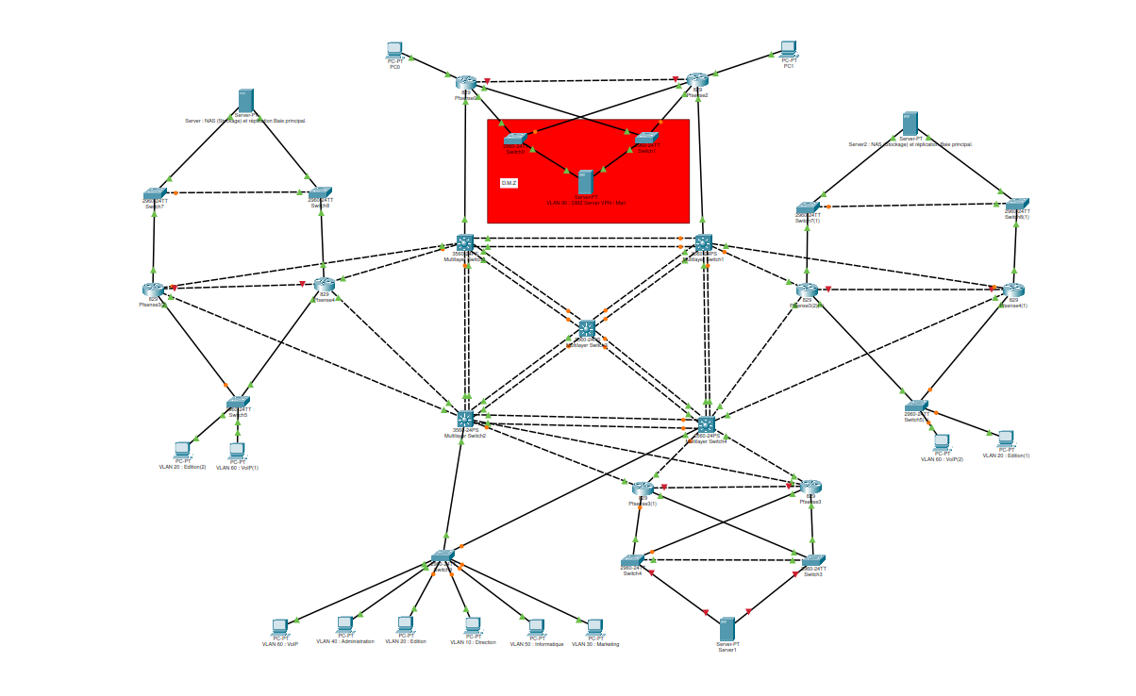
2. Configuration du switch de niveau 3

1. Connexion au switch
- Connectez-vous via le port console avec un câble série
- Utilisez un terminal avec les paramètres suivants:
  - Vitesse: 9600 bauds
  - Bits de données: 8
  - Parité: Aucune
  - Bits d'arrêt: 1
  - Contrôle de flux: Aucun

2. Configuration initiale
Switch> enable
Switch# configure terminal
Switch(config)# hostname [Nom de la machine]
SwitchL3(config-line)# login
SwitchL3(config-line)# exit

Configuration des VLANs

1. Création des VLANs
SwitchL3(config)# vlan 10
SwitchL3(config-vlan)# name VLAN_ADMIN
SwitchL3(config-vlan)# exit
SwitchL3(config)# vlan 20
SwitchL3(config-vlan)# name VLAN_USERS
SwitchL3(config-vlan)# exit
SwitchL3(config)# vlan 30
SwitchL3(config-vlan)# name VLAN_SERVERS
SwitchL3(config-vlan)# exit

2. Configuration des interfaces d'accès
SwitchL3(config)# interface gigabitethernet 1/0/1
SwitchL3(config-if)# switchport mode access
SwitchL3(config-if)# switchport access vlan 10
SwitchL3(config-if)# spanning-tree portfast
SwitchL3(config-if)# exit

3. Configuration des liaisons trunk
SwitchL3(config)# interface gigabitethernet 1/0/24
SwitchL3(config-if)# switchport mode trunk
SwitchL3(config-if)# switchport trunk allowed vlan 10,20,30
SwitchL3(config-if)# exit

Configuration des fonctionnalités de niveau 3

1. Activation du routage IP
SwitchL3(config)# ip routing

2. Configuration des interfaces SVI (VLAN virtuel)
SwitchL3(config)# interface vlan 10
SwitchL3(config-if)# ip address 10.1.10.1 255.255.255.0
SwitchL3(config-if)# no shutdown
SwitchL3(config-if)# exit
SwitchL3(config)# interface vlan 20
SwitchL3(config-if)# ip address 10.1.20.1 255.255.255.0
SwitchL3(config-if)# no shutdown
SwitchL3(config-if)# exit
SwitchL3(config)# interface vlan 30
SwitchL3(config-if)# ip address 10.1.30.1 255.255.255.0
SwitchL3(config-if)# no shutdown
SwitchL3(config-if)# exit

3. Configuration d'une interface physique en mode routé
SwitchL3(config)# interface gigabitethernet 1/0/48
SwitchL3(config-if)# no switchport
SwitchL3(config-if)# ip address 10.2.1.1 255.255.255.0
SwitchL3(config-if)# no shutdown
SwitchL3(config-if)# exit

Configuration du routage

1. Routage statique
SwitchL3(config)# ip route 10.3.0.0 255.255.0.0 10.2.1.2

2. Configuration OSPF
SwitchL3(config)# router ospf 1
SwitchL3(config-router)# network 10.1.10.0 0.0.0.255 area 0
SwitchL3(config-router)# network 10.1.20.0 0.0.0.255 area 0
SwitchL3(config-router)# network 10.1.30.0 0.0.0.255 area 0
SwitchL3(config-router)# network 10.2.1.0 0.0.0.255 area 0
SwitchL3(config-router)# exit

Sauvegarde de la configuration
SwitchL3(config)# exit
SwitchL3# write memory
ou
SwitchL3# copy running-config startup-config

Vérification de la configuration
SwitchL3# show running-config
SwitchL3# show ip interface brief
SwitchL3# show vlan
SwitchL3# show ip route
SwitchL3# show interfaces status

Annexes et références

Commandes de dépannage utiles
- show spanning-tree - Vérifie la configuration STP
- show log - Affiche les logs système

Production associées | Cahier des charges – EDITION MISKINE  Configuration des pfsense dans une infrastructure CISCO - EDITION MISKINE  Configuration des switch de niveau 3 dans une infrastructure réseau - EDITION MISKINE  Mise en place d’un contrôleur de domaine (AD) – EDITION MISKINE  Mise en place d’un server DHCP & DNS – EDITION MISKINE  Mise en place d’une solution de sauvegarde – EDITION MISKINE  Mise en place d’un service de disscution avec le protocole MATRIX – EDITION MISKINE  Mise en place d’un outils de ticketing (GLPI) – EDITION MISKINE

